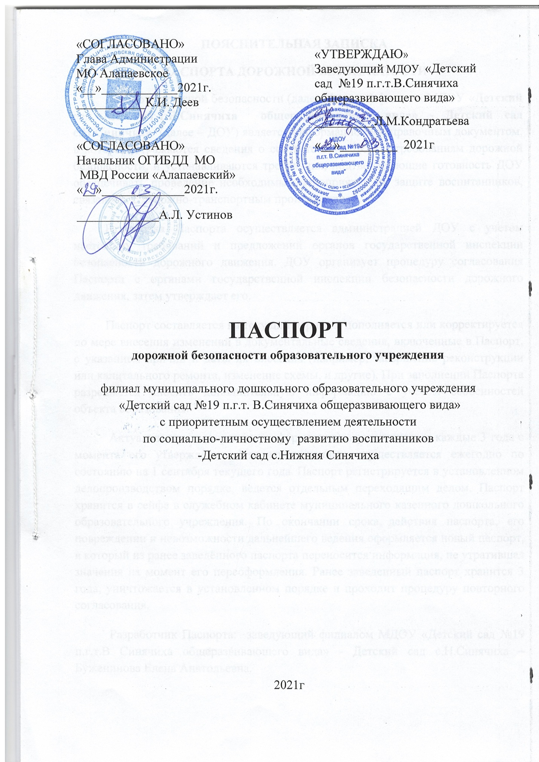

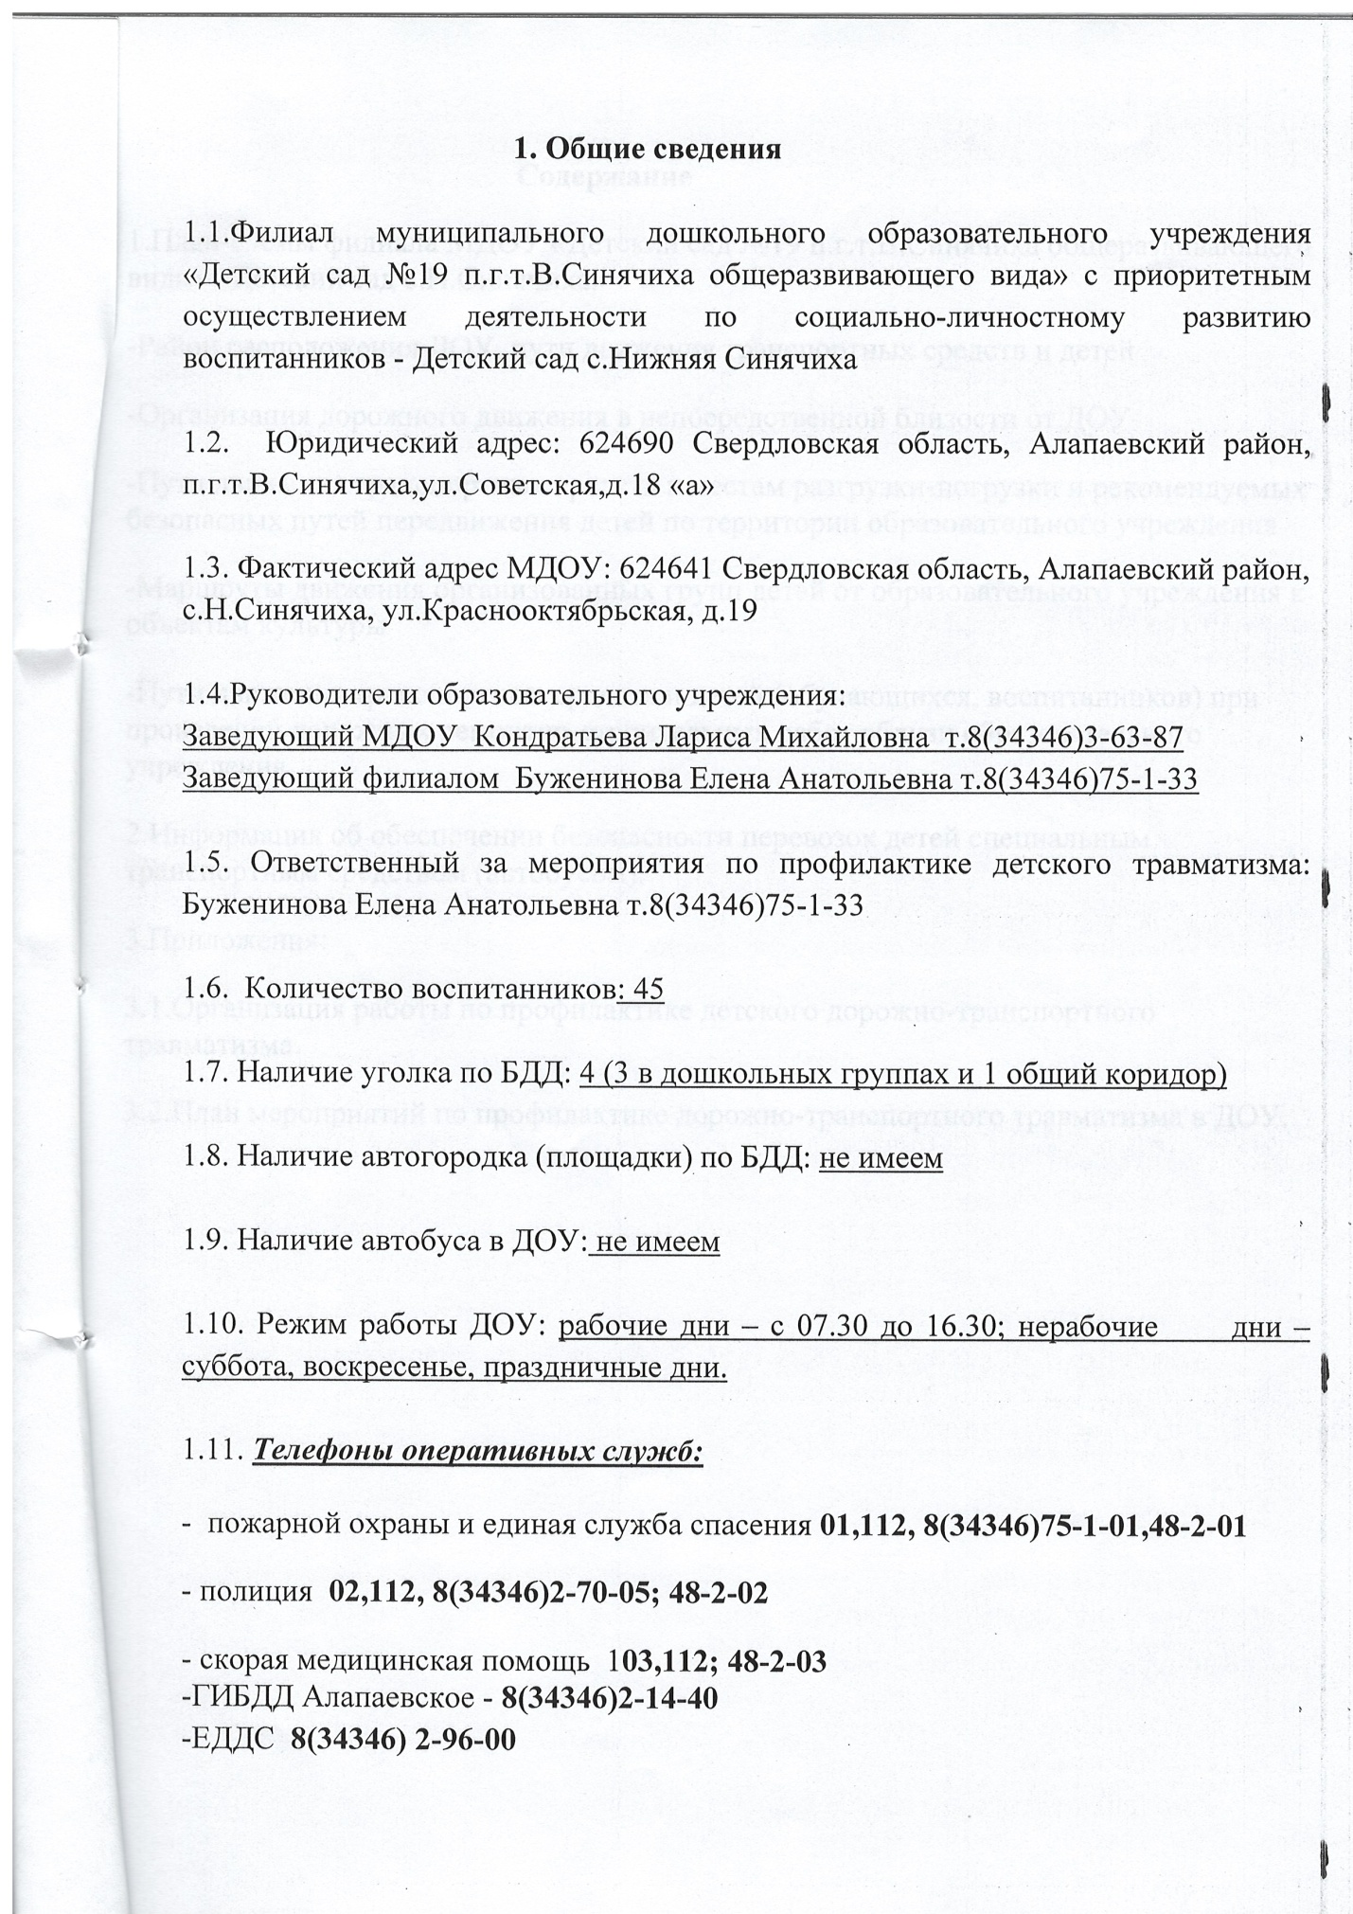
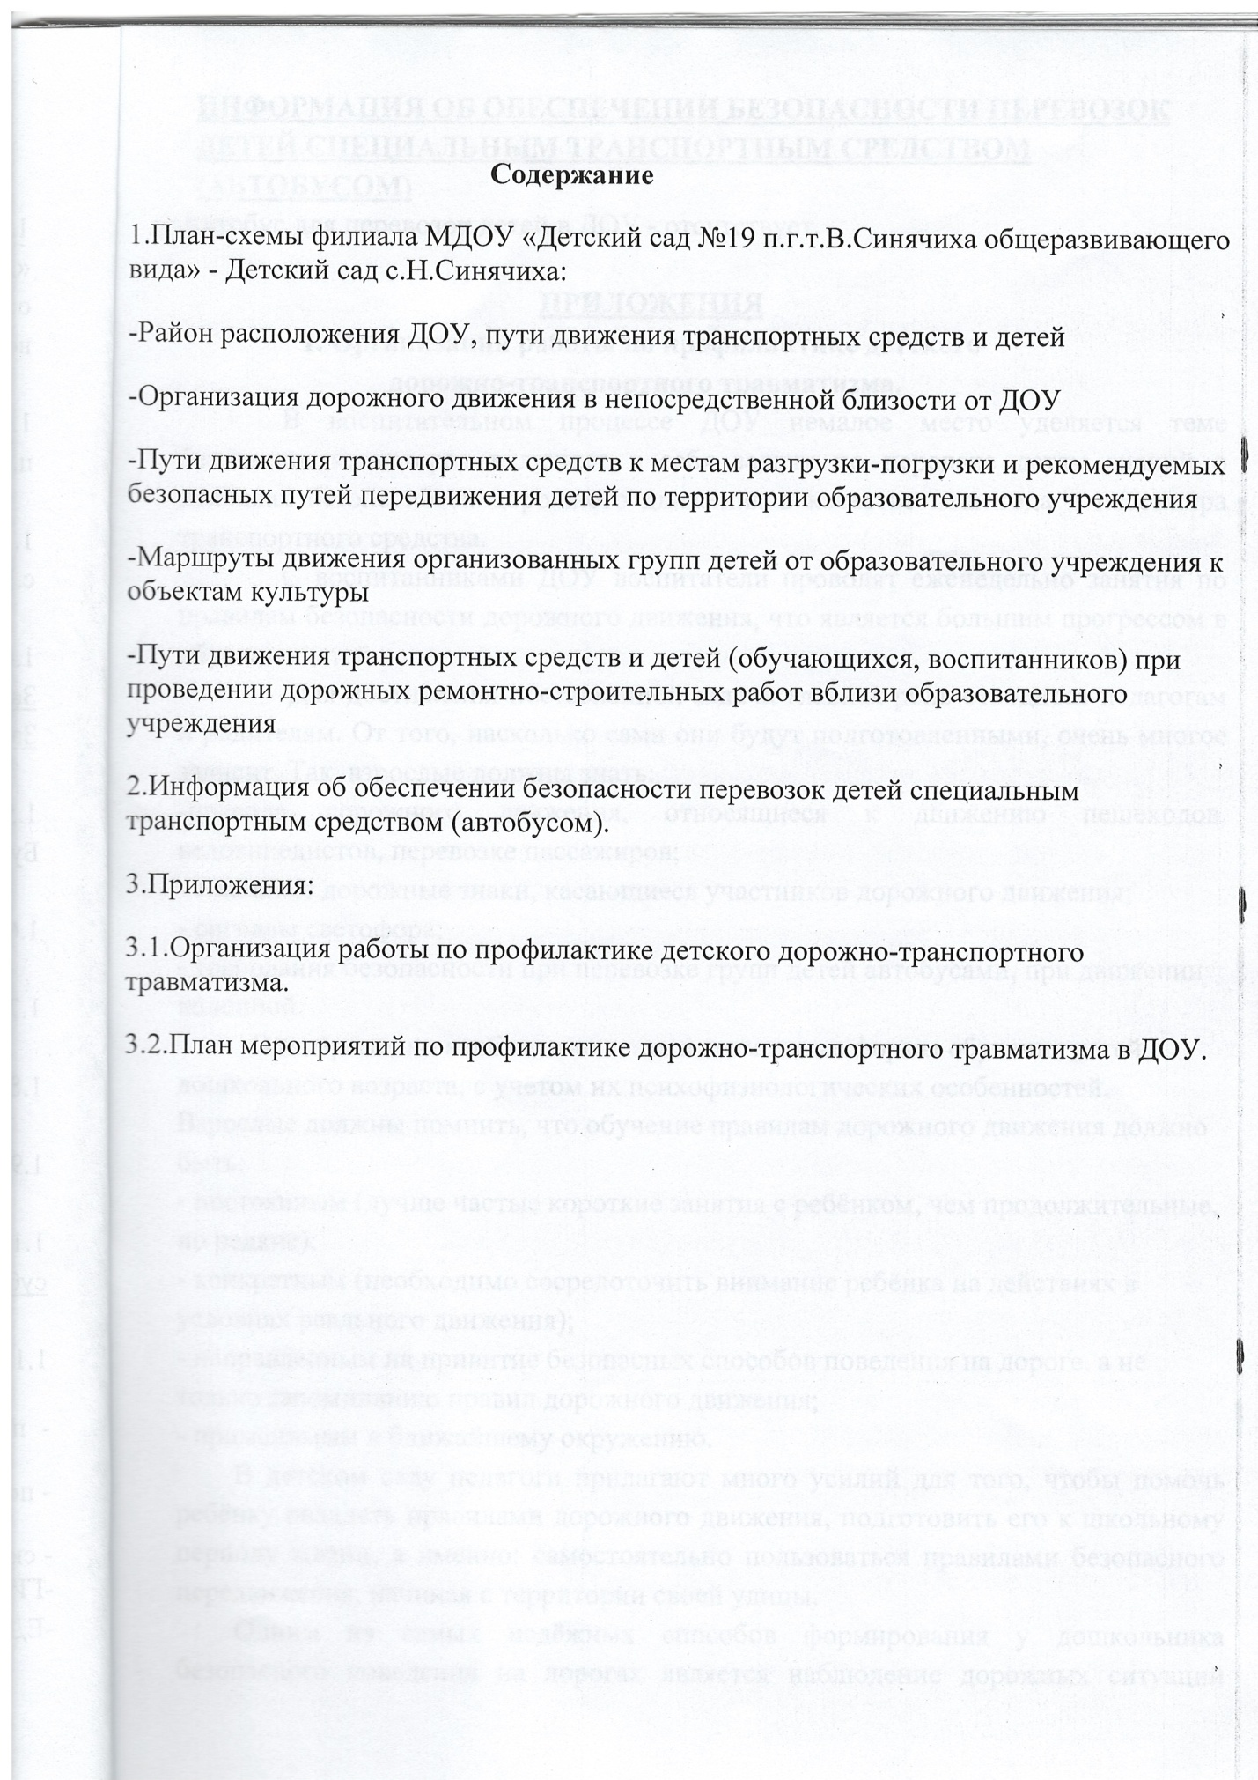
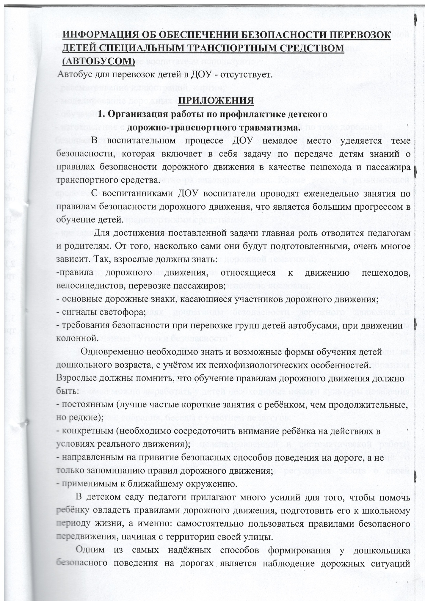
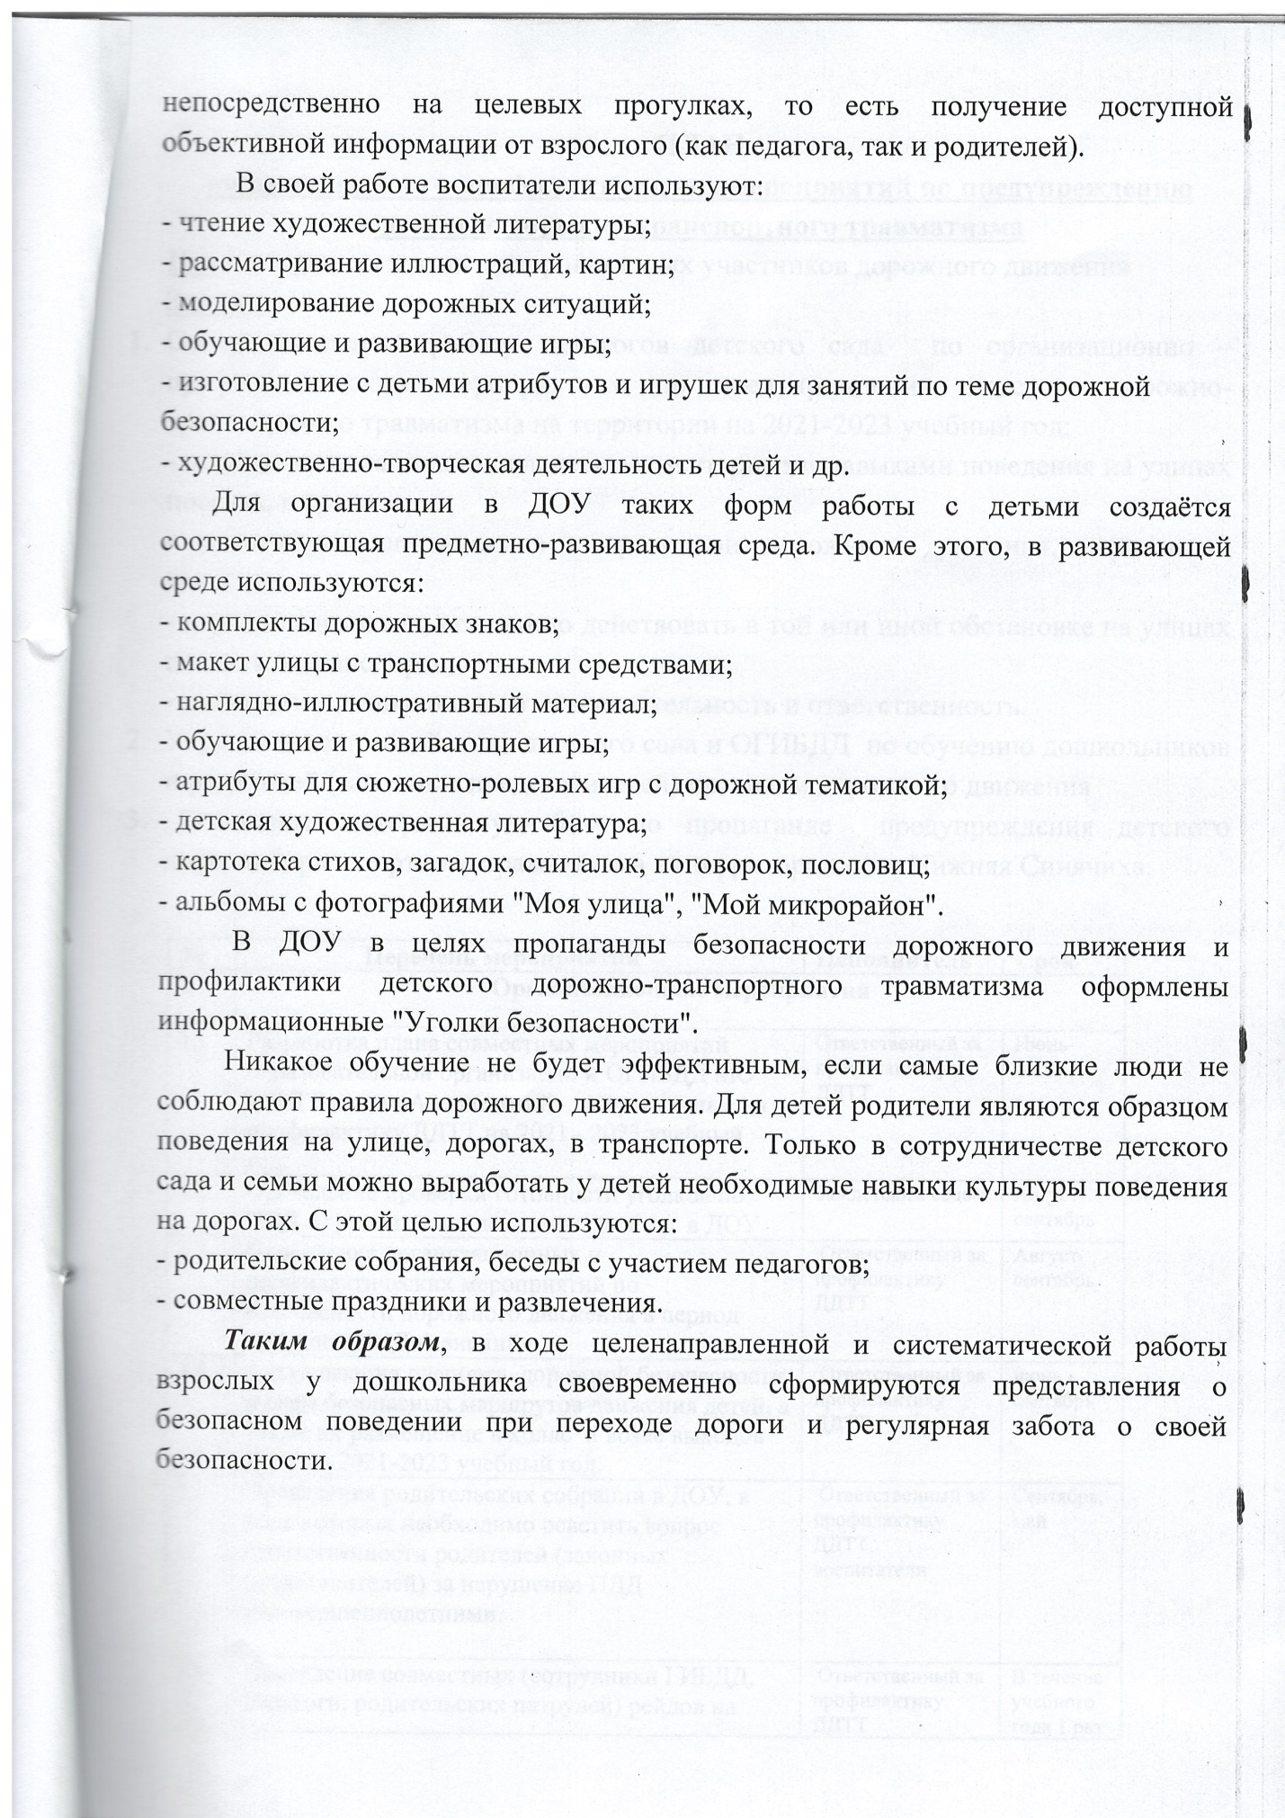

ПЛАН
организационно – профилактических мероприятий по предупреждению
детского дорожно-транспортного травматизма
Цель: сохранить жизнь и здоровье юных участников дорожного движения
Задачи:
- Совершенствовать работу педагогов детского сада по организационно – профилактическим мероприятиям по предупреждению детского дорожно-транспортного травматизма на территории на 2021-2023 учебный год:
- помочь воспитанникам овладеть элементарными навыками поведения на улицах поселка, в транспорте;
- знакомить воспитанников с правилами дорожного движения, дорожными знаками;
- научить адекватно, осознанно действовать в той или иной обстановке на улицах поселка, в транспорте;
- развивать у дошкольников самостоятельность и ответственность.
- Укреплять взаимодействие детского сада и ОГИБДД по обучению дошкольников и родителей (законных представителей) правилам дорожного движения
- Пополнять материальную базу по пропаганде предупреждения детского дорожно-транспортного травматизма на территории п.г.т. Верхняя Синячиха.

1.1 | Разработка плана совместных мероприятий образовательной организации и ОГИБДД МО МВД России «Алапаевский», направленные на профилактику ДДТТ на 2021 - 2023 учебный год. | Зам. зав. по ВМР  Ответственный за профилактику ДДТТ | Июнь- июль | Срок исполнения
1.2 | Проведение проверки готовности уголков по ПДД в группах, стендов, макетов и др. в ДОУ | Зам. зав. по ВМР | Август- сентябрь
1.3 | Проведение организационных и профилактических мероприятий по безопасности дорожного движения в период проведения «Дня знаний». | Зам. зав. по ВМР Ответственный за профилактику ДДТ | Август- сентябрь
1.4 | Актуализация паспорта дорожной безопасности и схем безопасных маршрутов движения детей, а также их размещение в холле и возле выходов, на интернет-сайтах ДОУ на 2021-2023 учебный год. | Зам. зав. по ВМР Ответственный за профилактику ДДТ | июнь - сентябрь
1.5 | Проведение родительских собраний в ДОУ, в ходе которых необходимо осветить вопрос ответственности родителей (законных представителей) за нарушение ПДД несовершеннолетними. | Зам. зав. по ВМР Ответственный за профилактику ДДТ, воспитатели | Сентябрь, май
1.6 | Проведение совместных (сотрудники ГИБДД, педагоги, родительских патрулей) рейдов на прилегающей к ДОУ территории в целях предупреждения и предотвращения ПДД со стороны воспитанников, а также контроля за использованием детьми - пешеходами световозвращающих приспособлений в тёмное время суток и правилами перевозки водителями легковых автомобилей несовершеннолетних к образовательной организации. | Зам. зав. по ВМР Ответственный за профилактику ДДТ | В течение учебного года 1 раз в квартал
1.7 | Создать условия для проведения сотрудниками ОГИБДД МО МВД России «Алапаевский» профилактических бесед, занятий по правилам дорожного движения и безопасного поведения на улично - дорожной сети с детьми и родителями (законными представителями) ДОУ | Зам. зав. по ВМР Ответственный за профилактику ДДТ | по графику групповых и общих собраний
1.8 | Актуализация информации в разделе «Безопасность» на официальном сайте МДОУ «Детский сад №19 пгт.В.Синячиха общеразвивающего вида» | Ответственный за сайт | В течение учебного года
1.9 | Распространение печатной продукции (буклеты, листовки, плакаты), транслирование социальных роликов, по обеспечению безопасности дорожного движения: использованию световозвращающих элементов, детских удерживающих устройств при перевозке детей-пассажиров. | Зам. зав. по ВМР | В течение учебного года
1.10 | Обеспечение своевременного информирования ОГИБДД МО МВД России «Алапаевский» о фактах групповых перевозок детей в черте поселка, городе Алапаевске и за их пределами. | Ответственный за профилактику ДДТТ | По факту организации перевозки детей
1.1 | Обеспечение контроля над соблюдением требований законодательства при организации групповых перевозок детей к месту экскурсии, мероприятия с массовым участием детей, в том числе обеспечением детей питанием и бутилированной водой в пути их следования автомобильным транспортом. | Ответственный за профилактику ДДТТ | По факту организации перевозки детей
2. | Профилактические мероприятия
2.1 | Профилактическая акция «Неделя безопасности дорожного движения» | Ответственный за профилактику ДДТТ, воспитатели | Сентябрь  Декабрь  Март
2.2. | Профилактическая акция «Дети против ДТП». | Воспитатели | Октябрь
2.3 | Профилактическая акция «Взрослым на заметку - пристегнуть ребенка крепко!» | Ответственный за профилактику ДДТТ, воспитатели | Ноябрь
2.4 | Профилактическая акция «Зима прекрасна, когда безопасна» | Ответственный за профилактику ДДТТ, воспитатели | Декабрь
2.5 | Профилактическая акция «Вышел в путь - про фликер не забудь!» | Ответственный за профилактику ДДТТ, воспитатели | Февраль
2.6 | Профилактическая акция «Весна без ДТП» | Ответственный за профилактику ДДТТ, воспитатели | Март
2.7 | Профилактическая акция «На дороге не спеши, когда шагают малыши» | Ответственный за профилактику ДДТТ, воспитатели | Апрель
2.8 | Профилактическая акция «Лето близко! На велосипед - без риска» | Ответственный за профилактику ДДТТ, воспитатели | Май
2.9 | Профилактическая акция «Победе - безопасные дороги!» | Ответственный за профилактику ДДТТ, воспитатели | Май
2.10 | Организация и проведение конкурса уголков дорожной безопасности среди дошкольных групп
2.11 | Организация и проведение конкурса детских сказок о правилах дорожной безопасности.
2.12 | Проведение в дошкольных образовательных организациях МКДОУ праздников, сюжетно-ролевых игр, конкурсов с целью обучения детей основам безопасного поведения на дорогах с использованием наглядного материала (мультфильмы, видеоролики, плакаты и т.д.)
3 | Методическая работа
3.1 | Организация и проведение родительских собраний с участием инспектора ГИБДД в ходе которых осветить вопрос ответственности родителей за нарушение ПДД несовершеннолетними. Круглый стол «Взаимодействие с родителями по вопросам профилактики детского дорожно-транспортного травматизма» | Зам. зав. по ВМР Ответственный за профилактику ДДТ | Сентябрь, май
3.2 | Проведение инструктивно-методических совещаний по теме «Работа педагогического коллектива по профилактике ДДТТ»: «Причины ДТП. Анализ ДТП с участием несовершеннолетних», «Профилактика детского дорожно-транспортного травматизма» на 2021-2023уч.г. | Зам. зав. по ВМР Ответственный за профилактику ДДТ | Сентябрь  Январь  Март
3.3 | Организация и распространение печатной продукции (буклеты, листовки, плакаты), ролики | Зам. зав. по ВМР  Воспитатели групп | В течение года
3.4 | Изучение с детьми старшего дошкольного возраста безопасного маршрута от дома к детскому саду | Воспитатели групп | Май
3.5 | Проведение бесед с детьми старшего дошкольного возраста «Помни правила ты эти» | Воспитатели групп | Ежемесячно
3. | Проведение занятий, «пятиминуток», бесед и др. с воспитанниками | Воспитатели групп
 | Занятия (1 раз в месяц 4 неделя) с детьми всех возрастных групп. | Воспитатели групп
 | Практические занятия в Зоне безопасности на участке ДОУ | Воспитатели групп | Сентябрь- Май
 | Проведение конкурса «Безопасное колесо» | Ответственный за профилактику ДДТ | Сентябрь
 | Составление схем безопасных маршрутов движения детей ( будущих первоклассников) в школу и обратно с определением "зон риска", связанных с детским дорожно-транспортным травматизмом, реализовать комплекс мер по обеспечению безопасности детей на данных участках.
 | Проведение консультаций для педагогов: «Создание предметной развивающей среды по БДД в группе» «Обзор литературы по теме профилактика ДДТТ» «Знакомство детей с правилами дорожного движения – часть работы по ОБЖ в ДОУ» | Зам. зав. по ВМР  Ответственный за профилактику ДДТ
 | Обобщение опыта работы по профилактике детского дорожно -транспортного травматизма | Воспитатели
4 | Работа с детьми  Проведение месячников по профилактике  детского дорожно-транспортного травматизма
4.1 | Познавательные минутки: «Сигналы светофора»  Беседы: «Дорога», «Машины на дороге», «Дети и дорога»  Занятия: «Мы едем, едем, едем», «Летим и едем»  Чтение художественной литературы: «Светофор» С.Михалков «Зайка- велосипедист» И. Клименко Подвижные игры: «Воробушки и автомобиль» «Светофор» «Бегите ко мне».  Дидактические игры на восприятие цвета  Аппликация «Светофор» Конструирование «Дорога» | Воспитатели младших групп | Август- сентябрь
4.2 | Познавательные минутки: «Как правильно переходить дорогу» «Сигналы светофора» Беседы: «Дети и дорога» Занятие: «Правила дороги и безопасность дорожного движения» Чтение художественной литературы: «Автомобиль» Н.Носов «Три сигнала светофора» Н.Носов  Подвижные и дидактические игры: «Красный, зеленый, желтый» «Дорога» «Ехала машина» «Транспорт» Аппликация: «Оживи светофор» Конструирование: «Городок» Досуг «Дорожная история» | Воспитатели средней группы | Август- сентябрь
4.3 | Познавательные минутки: «Как правильно переходить дорогу» «Дорожные знаки и их значение» Беседы: «Безопасное поведение на улице» «Пешеходный переход» Занятия: «Безопасное поведение на улице и в транспорте» Чтение художественной литературы: «Моя улица» С.Маршака «Твой друг – тротуар» И.Серякова Подвижные и дидактические игры: «Дорожные знаки» «Дорога» «Час пик» Поисковые и ситуативные игры и задания: «Найди свой знак» «Перейти улицу» Конструирование: «Улицы поселкаа» Сюжетно-ролевые игры: «Я-пешеход» Прогулки и экскурсии: «Наблюдение за транспортом» «Наблюдение за светофором» Досуг «Азбука дорожного движения» КВН «Дорожная история» | Воспитатели детей старшего возраста | Август- сентябрь
4.4 | Познавательные минутки «Правила безопасности на улице» «Кто такой регулировщик» Беседы: «Как вести себя на улице» «Безопасное поведение на улице» «Как правильно переходить улицу» «Пешеходный переход» Занятия: «Школа пешеходных наук» Чтение художественной литературы: «Азбука безопасности» Н.Носов «Про правила дорожного движения» С.Волкова Подвижные и дидактические игры: «Дорожные знаки» «Дорога» «Веселый перекресток» Поисковые и ситуативные игры и задания: «Перейти улицу» «Почему опасно бежать по тротуару?» «Зачем нужны улицы и дороги?» Конструирование: «Городок» Сюжетно-ролевые игры: «Регулировщик» Прогулки и экскурсии: «Наблюдение за транспортом» «Наблюдение за светофором» Досуг «Правила для пешеходов» викторина «Дорожная история» Рассматривание картин c изображением улиц большого города, расширение представления детей об улице (проезжая часть, пешеходная часть, перекресток) | Воспитатели детей подготовительной группы | Август- сентябрь
4.5 | Познавательные минутки «Сигналы светофора» Беседы: «Дети и дорога» Занятия «Светофор – наш» Чтение художественной литературы: «Светофор» А.Северный «Любопытный мышонок» Т.Юрмин, «Для чего нам светофор» О. Трутина  Подвижные и дидактические игры: «Найди свой цвет» «Бегите ко мне» «Стоп, машина», «Воробышки и автомобиль», «Поезд», «Собери машину», «Широкая и узкая дорожка», «Собери машину», «Найди свой цвет», «Подбери дорожку автомобилю», «Остановись по сигналу» Экскурсия в «Городок дорожной безопасности». Рассматривание сюжетных картинок по правилам дорожного движения «Как зверюшки дорогу переходили» Аппликация, конструирование: «Наш друг - светофор» | Воспитатели младших групп | Май- Июнь
4.6 | Познавательные минутки «Сигналы светофора» Беседы: «Пешеходный переход» Занятия: «Светофор – друг водителей и пешеходов», «Правила дорожного движения» Чтение художественной литературы: «Чудесный островок» А.Дмоховский, «Три чудесных цвета» А.Северный, «Про умных зверушек» - Лебедев -Кумач. Подвижные и дидактические игры: «Будь внимательным» «Внимание! Пешеход!», «Дорога. Транспорт. Пешеход», «Водители и пешеходы», «Цветные автомобили», «Воробьи и автомобиль», «Цветные автомобили», «Лошадки», «Собери знак», «В небе, на воде, по земле», «Наш друг светофор», «Собери автомобиль». Поисковые и ситуативные игры и задания: «Помоги зверям запомнить правила дорожного движения», «Перейди улицу» Сюжетно-ролевые игры: «В автомастерской». Экскурсия в «Городок дорожной безопасности». | Воспитатели средней группы | Май-Июнь
4.7 | Познавательные минутки и беседы: «Дорога любит внимательных», «Правила безопасности на улице», «Правила поведения в транспорте и на улице» Занятия: «Переходим улицу», «Правила дорожного движения» Чтение художественной литературы: «Правила движения» В.Головко, «Самокат» Н.Кончаловская, «Если бы…» О.Бодарев «Про правила дорожного движения» С.Волкова. Подвижные и дидактические игры: «Будь внимательным», «Дорожное – не дорожное», «Учись быть пешеходом», «Дорожное движение», «Собери и назови знак», «Лабиринт», «Ловкий пешеход». Поисковые и ситуативные игры и задания: «Найди свой знак» Аппликация, конструирование: «Улицы большого города» Сюжетно-ролевые игры: «Регулировщик» «Красный, желтый, зеленый» развлечение Выставка детских рисунков: «Внимание – дорога!» | Воспитатели детей старшего возраста | Май-Июнь
4.8 | Познавательные минутки и беседы: «Кто такой регулировщик» «Дорожные знаки и их значение» Занятия: «Безопасность на дороге» Чтение художественной литературы: «Если бы…» О.Бодарев «Про правила дорожного движения» С.Волкова Подвижные и дидактические игры: «Учись быть пешеходом» «Дорожное движение», «Говорящие знаки», «Домино», «Законы улиц и дорог», «Прогулка по городу», «Оцени поступок», «Поставь дорожный знак» Поисковые и ситуативные игры и задания: «Найди свой знак», «Чем опасна дорога», «Перейди улицу» Сюжетно-ролевые игры: «Спасатели» Выставка детских рисунков: «Школа пешеходных наук» Экскурсия к перекрестку Викторина «Знатоки правил». Игры в "Городке дорожной безопасности», | Воспитатели детей подготовительной группы | Май-Июнь
 | Проведение недель по БДД
4.9 | Познавательные минутки и беседы: «Для чего нужен светофор» «Трудные загадки», «Красный, желтый, зеленый- запомните эти цвета», «Такие разные машины» Занятия: «Транспорт», «Мой друг – светофор» Чтение художественной литературы: «Светофор» С.Михалков «Самый главный знак на свете» С. Волкова, «Грузовик» А. Барто, «Моя машина». Я. Пишумов Подвижные и дидактические игры: «Воробушки и автомобиль», «Красный и зеленый», «Бегите ко мне», «К куклам в гости», «Веселый светофор», «Цветные автомобили», «Разноцветные домики». Конструирование: «Гараж для машины», «Машины». | Воспитатели младших групп | Октябрь
4.10 | Познавательные минутки и беседы «Путешествие в страну дорожных знаков», «Зачем нужны дорожные знаки», «Это должны знать все» Занятия: «Как вести себя на дороге» Чтение художественной литературы: «Осторожные сказки» Т. Шорыгина, «Осторожно, рядом дети» С. Волкова, «Моя улица» C. Михалков, В. Головко «Правила дорожного движения». Подвижные и дидактические игры: «Запретное движение», «Найди свой цвет» Поисковые и ситуативные игры и задания: «Помоги Незнайке перейти улицу», «Как Светофорик и Незнайка подружились?». Конструирование: «Домик для Незнайки». Аппликация «Улица». Выставка детских рисунков: «Улица поселка и города» | Воспитатели средней группы | Октябрь
4.11 | Познавательные минутки и беседы «Дорожные знаки и их значение», «Правила дорожного движения», «Это должны знать все», « Мы пассажиры». Занятия: «Как вести себя на дороге», «Дорожные знаки» Чтение художественной литературы: «Научи меня понимать ПДД» С. Смирнова, «Все хорошо, что хорошо кончается» А. Северных, «Песенка о правилах» Я. Пишумов Подвижные и дидактические игры: «Дорожные знаки», «Можно – нельзя, правильно – неправильно», «Лабиринт», «Собери и назови знак» Поисковые и ситуативные игры и задания: «Дорожная азбука» Конструирование: «В стране дорожных знаков» Выставка детских рисунков: «Улица поселка и города» | Воспитатели старших групп | Октябрь
4.12 | Познавательные минутки и беседы: «Путешествие в страну дорожных знаков», «Дорожные знаки и их значение», «Дети и дорога», «Это должны знать все», «Безопасный путь из дома в детский сад». Беседа «Поведение детей на улице» Занятия: «Опасные участки на пешеходной части улицы», «Безопасное поведение на улице и в транспорте» Чтение художественной литературы: «Случай на мостовой» Ю.Маутина Подвижные и дидактические игры: «Запретное движение», «Найди свой цвет», «Можно – нельзя, правильно – неправильно» Поисковые и ситуативные игры и задания: «Изучаем правила дорожного движения» Конструирование: «Составление макета улицы поселка» Сюжетно-ролевые игры: «Улицы большого города» Выставка детских рисунков: «Улица поселка и города» Практические занятия в уголке БДД «Моделирование пути из дома в детский сад». | Воспитатели подготовительных групп | Октябрь
4.13 | Беседы: «Дорога зимой Подвижные и дидактические игры: «Красный и зеленый», «Машины», «Найди свой цвет», «Поезд», «Собери светофор» Сюжетно-ролевая игра «Мы шоферы» Рисование «Светофор» Конструирование «Гаражи для машин» | Воспитатели младших групп | Декабрь
4.14 | Беседы: «Как вести себя на дороге», «Это всем должно быть ясно – здесь играть очень опасно!» Инструктаж: «Меры личной безопасности при нахождении на дороге» Занятия: «Изучай и уважай правила дорожного движения» Подвижные и дидактические игры: «Дорожные знаки для пешеходов», «Будь внимательным», «Собери автомобиль», «Водители и пешеходы», «Цветные автомобили» Рассматривание сюжетных картинок по правилам дорожного движения Сюжетно-ролевая игра «Поездка по городу» | Воспитатели средней группы | Декабрь
4.15 | Беседы: «Опасность на дорогах в зимний период» «Это всем должно быть ясно – здесь играть очень опасно!», «О последствиях катания детей, прицепившихся за движущееся транспортное средство» Инструктаж: «Меры личной безопасности при нахождении на дороге» Занятия: «Изучай и уважай правила дорожного движения» Подвижные и дидактические игры: «Перекресток», «Дорожные знаки для пешеходов», «Угадай, какой знак», «Подскажи словечко», «Назови дорожный знак», «Угадай какой знак» Поисковые ситуации «Безопасность на дороге», «Знаки заблудились». Конструирование «Транспорт» Сюжетно – ролевая игра «Такси» | Воспитатели старших групп | Декабрь
4.16 | Беседы: «Как вести себя на дороге», «Опасность на дорогах в зимний период», «О последствиях катания детей, прицепившихся за движущееся транспортное средство» Инструктаж: «Меры личной безопасности при нахождении на дороге» Занятия: «Правила дороги» Подвижные и дидактические игры: «Перекресток», «Говорящие знаки», «Собери дорожные знаки», «Перекресток», лото «Дорожные знаки», «Подскажи словечко», «Пешеходы и водители», лото «Дорога», «Тише едешь – дальше будешь». Чтение стихотворения C. Маршака «Дядя Степа – милиционер», C. Маршака «Моя улица» Составление рассказов по картинкам из серии «Дети и дорога» Игры в «Городке дорожной безопасности» | Воспитатели подготовительных групп | Декабрь
4.17 | Беседы: «Правила поведения на дороге», «Мы идем в детский сад» Занятия: «Правила малышам», «Едем в автобусе». Чтение художественной литературы: «Светофор» М.Дубровина «Такие разные машины» Я.Митрова Рассматривание автомобиля (грузового и легкового). Знакомство c его основными частями. Игры подвижные и дидактические, развивающие восприятие цвета: «Какой цвет», «Красный, желтый, зеленый», «Воробушки и автомобиль» Аппликация «Машины на нашей улице» Сюжетно-ролевая игра «Едем в гости», «Больница» | Воспитатели младших группы | Март
4.18 | Беседы: «Как вести себя на дороге» Занятия: «Внимание! Дорога!» Чтение художественной литературы: «Самый главный знак на свете» С. Волкова Дидактические игры: «Дорожные знаки для пешеходов», «Можно – нельзя, правильно – неправильно», «Найди такой же», строительные игры c использованием дорожных знаков. Поисковые и ситуативные игры и задания: «Найди свой знак» «Перейти улицу» Конструирование: «В стране дорожных знаков» Сюжетно-ролевые игры: Инструктаж: «Меры личной безопасности при нахождении на дороге» | Воспитатели средних групп | Март
4.19 | Беседы: «Это всем должно быть ясно – здесь играть очень опасно!», «Мы – пешеходы и пассажиры» Занятия: «Зачем нужны дорожные знаки» Чтение художественной литературы: «Научи меня понимать ПДД» С. Смирнова, «Случай на мостовой» Ю.Маутина, «Для пешеходов» В.Тимофеева Дидактические игры: «Можно – нельзя, правильно – неправильно», «Час пик», «Дорожное домино» Поисковые и ситуативные игры и задания: «Перейти улицу» «Дорожная азбука» Конструирование: «Составление макета улицы города» Сюжетно-ролевые игры: «Улицы большого города» Инструктаж: «Меры личной безопасности при нахождении на дороге» Рассматривание плакатов по БДД | Воспитатели старших групп | Март
4.20 | Беседы: «Это всем должно быть ясно – здесь играть очень опасно!», «Дорожная разметка» Занятия: «Школа пешеходных наук» Чтение художественной литературы: «Научи меня понимать ПДД» С. Смирнова, «Случай на мостовой» Ю.Маутина Дидактические игры: «Можно – нельзя, правильно – неправильно», Поисковые и ситуативные игры и задания: «Дорожная азбука» Конструирование: «В стране дорожных знаков» Сюжетно-ролевые игры: «Спасатели» Инструктаж: «Меры личной безопасности при нахождении на дороге» | Воспитатели подготовительных групп | Март
4.21 | Досуги и развлечения: «Путешествие в страну Светофорию» «Правила для пешеходов»  КВН «Знатоки дорожных правил» «Мой друг- светофор»  «Игротека ПДД»  КВН «Знаешь ли ты правила дорожного движения» Игра-викторина «Велосипед» - наш друг или враг? | Воспитатели, инструктор по физической культуре, музыкальный руководитель | В течение года
4.22 | Выставки детских рисунков:  «Друг мой – светофор»  «Улица» «Внимание – дорога!» | Воспитатели | Сентябрь  Май
4.23 | Подвижные игры и физкультминутки на участке ДОУ | Воспитатели групп Инструктор по ФИЗО | Июнь август
5 | Работа с родителями
5.1 | Проведение общего родительского собрания с участием инспектора ГИБДД «Профилактика детского дорожно-транспортного травматизма в ДОУ и семье» | Воспитатели всех возрастных групп | Сентябрь  Май
5.2 | Анкетирование родителей «Грамотный пешеход» | Воспитатели всех возрастных групп | Октябрь
5.3 | Организовать совместные с родителями мероприятия по профилактике дорожных происшествий «Безопасный путь в детский сад», «Школа Светофорика» и др. | Воспитатели всех возрастных групп
5.4 | Наглядная агитация в группах | Воспитатели всех возрастных групп | Ежеквартально
5.5. | Изготовление и распространение памяток, буклетов, газет, календарей и др. по теме «Добрая Дорога Детства» | Воспитатели всех возрастных групп
5.6 | Консультации и беседы на тему:  - «Как научить ребенка безопасному поведению на улице»  - «Ничто не убеждает лучше собственного примера» | Воспитатели всех возрастных групп | Сентябрь
5.7 | Консультации и беседы на тему: «Учите ребенка видеть скрытую опасность» «Поведение детей на улице» | Воспитатели всех возрастных групп | Октябрь
5.8 | Консультации и беседы на тему: «Внимание! Опасность! Дорога зимой»; «Что нужно знать детям и родителям о правилах дорожного движения» | Воспитатели всех возрастных групп | Декабрь
5.9 | Консультации и беседы на тему: «Улица требует к себе уважения» ,«Профилактика дорожно-транспортного травматизма» | Воспитатели всех возрастных групп | Март
5.10 | Консультации и беседы на тему: «Полезные советы для взрослых по ПДД» «Осторожно! Транспорт!» «Правила дорожного движения» | Воспитатели всех возрастных групп | Май  Июнь
5.11 | Организация выставок совместных работ по теме «Дорожная безопасность» | Воспитатели всех возрастных групп | В течение учебного года
5.12 | Создать и реализовать детско-родительские проекты «День вежливого пешехода и водителя», «Жители страны «Дорожная» и др. | Воспитатели всех возрастных групп | В течение учебного года
6 | Совершенствование материально - технической базы
6.1 | Реализация областного проекта «Создание учебно- развивающего комплекса» на территории детского сада | Заведующий | В течение учебного года
6.2. | Обновление, пополнение наглядно-информационного стенда для родителей «Дорожная безопасность» | Зам. зав по ВМР  воспитатели | Ежемесячно
6.3 | Изготовление атрибутов для уголков дорожной безопасности | Воспитатели | В течение учебного года
6.4 | Изготовление дидактических игр по БДД | Воспитатели | В течение учебного года
6.5 | Пополнение фонотеки и видеотеки по правилам дорожного движения | Воспитатели, инструктор по физической культуре | В течение учебного года
6.6 | Разработка конспектов занятий, досугов и развлечений по БДД | Воспитатели, инструктор по физической культуре, музыкальный руководитель | В течение учебного года
6.7 | Создание банка данных медиапрезентаций | Воспитатели | В течение учебного года

